Specifikace požadavků
k programu
OpenControl

Zadavatel:
AKJ servis spol. s r. o.
J. A. Komenského
43401 Most

Zpracoval:
Autor: Kamil Ježek
Email: opencontrol.info@gmail.com
Verze dokumentu 1.0

Vznik dokumentu: 2006
Poslední modifikace: 2009

Poznámka k vydání
Tento dokument vznikl pro první verzi programu Control (nyní pojmenovaný OpenControl) a proto se ovládání může v budoucích verzích mírně lišit. Předpokládají se však změny rozšiřující funkčnost, které nemusí být v tomto dokumentu popsány, avšak ovládání původní funkčnosti by mělo zůstat zachováno.

Poznámka k licenci
Tento dokument (stejně tak jako program OpenControl samotný) je možné volně šířit a modifikovat.

Cílem této dokumentace je být co nejvíce užitečná a je poskytována „tak jak je“. Není však poskytována žádná záruka především, avšak nejenom, na správnost a úplnost údajů zde uvedených.

1. Souhrn základních funkcí
Úkolem je vytvořit program pro správu skladového hospodářství – Skladový systém. Program bude obsahovat funkce pro udržování informací o stavu zásob na skladě. Bude umožňovat nabírání nového zboží do skladu a dále jeho expedici, tj. maloobchodní prodej a výdej zboží servisním technikům pro další zpracování. S tím souvisí možnost vystavení výdejových a příjmových dokladů. Tyto doklady se budou v systému archivovat a bude je možno později prohlížet. Dále budou sloužit k sestavení uzávěrky. Příprava faktur a dalších účetních záležitostí není potřeba, neboť budou zajišťovány jiným systémem.
Dále bude možno provádět inventuru. A to počáteční inventuru – zavedení nového zboží na sklad - a kontrolu stavu zboží na skladě – běžná inventura. I zde bude možno vystavit výsledky stavu a ty archivovat.
Program umožní na konci každého měsíce sestavit rekapitulaci skladu sečtením příjmových a výdajových dokladů za konkrétní měsíc. Na konci roku bude možno z jednotlivých měsíců sestavit roční uzávěrku.
Databáze bude též obsahovat karty dodavatelů a odběratelů. Ty bude možno editovat a dále používat při distribuci zboží, kdy se údaje použijí k určení odběratele, respektive dodavatele.
Obdobně bude databáze obsahovat karty zboží, které je v současné době na skladě, nebo bylo na skladě v minulosti. Tyto karty budou moci být použity při nabírání nového zboží na sklad a při jeho expedici.

Základní funkčnost shrnuje následující diagram:
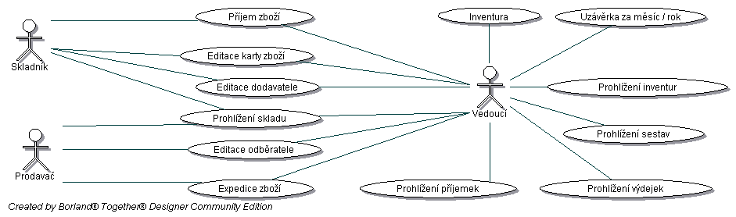

obr. 1, základní funkce programu

V další části následuje podrobný popis jednotlivých částí.

POZN.: časti začínající v diagramu slovem „prohlížení“ nebudou dále rozebírány, neboť jejich význam by měl být zřejmý.

2. Příjem zboží
Funkce bude sloužit k nabírání nového zboží na sklad. Při nabírání zboží bude uživatel nejprve vyzván k zadání datumu příjemky. Dále vyplní dodavatele zboží. Zde mu bude umožněno zvolit známého dodavatele z databáze, nebo vyplnit novou kartu dodavatele, která se též uloží do databáze.
Dále obsluha naplňuje položky dodaným zbožím. Opět může vybírat ze zboží, které již na skladě je, nebo zavádět nové karty zboží. U každého zboží zadá dodané množství a cenu. Zadávat se bude nákupní cena. Prodejní cenu bude možno také přímo zadat, nebo procentně vypočíst podle přednastavených hodnot z nákupní ceny. Ovšem přednastavené procentní hodnoty bude taktéž možno změnit.
Může se stát, že na skladě již bude zboží, které bylo minule nakoupeno za rozdílnou nákupní cenu. V takovém případě program nabídne přepočítání prodejní ceny podle váženého aritmetického průměru z nákupních cen, nebo vypočte dle nové nákupní ceny.
Po sestavení soupisu zboží uživatel potvrdí operaci. Bude mít možnost nastavit celkovou slevu, či přirážku na zboží. V posledním kroku bude sestaven příjmový doklad.

Základní funkčnost shrnuje následující diagram:
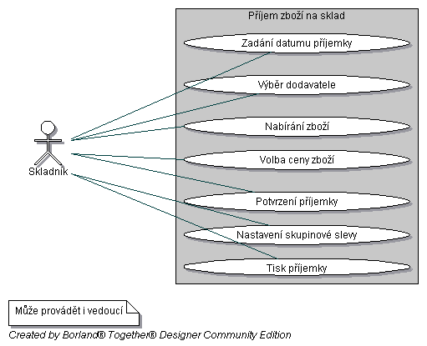
Obr. 2, příjem zboží na sklad

3. Expedice zboží
Funkce bude sloužit pro výdej zboží ze skladu. Bude rozdělena na dvě základní části podle toho, zda se bude vydávat zboží odběrateli a servisním technikům, nebo maloobchodně prodávat zákazníkům. Program neumožní prodej většího množství zboží než je na skladě.

3.1 Prodej odběrateli
Prodej proběhne tak, že prodavač zadá odběratele. Zde bude moci vybrat odběratele z databáze odběratelů v případě, že je v ní uveden, nebo vytvořit novou kartu odběratele. Dále bude následovat zadání položek zboží k expedici. Zde bude k dispozici seznam zboží na skladě, z kterého prodavač vybere požadované zboží. Případně zadá skladové číslo a zboží se vyhledá ze skladu.
Program následně nabídne implicitní cenu zboží pro odběratele, respektive záruční cenu, kterou bude možno potvrdit, nebo změnit. Systém zobrazí upozornění, jestliže zjistí pokus o prodej za nižší cenu než nákupní. Naposled prodavač zadá množství zboží k expedici.
Po vytvoření seznamu zboží uživatel potvrdí celou operaci. Zadá případnou celkovou slevu, či přirážku a program sestaví Výdejový doklad.
Výdejový doklad bude archivován k dalšímu možnému prohlížení a sestavení měsíční uzávěrky.

3.2. Maloobchodní prodej
Zde prodavač ihned začne zadávat zboží ze skladu, určené k prodeji. U každého zboží mu bude nabídnuta prodejní cena určená pro maloobchod, kterou bude možno měnit. Systém opět hlídá pokus o prodej se ztrátou. Prodavač postupně zadá všechno zboží s cenou a množstvím k prodeji. Potvrdí operaci a zadá případnou celkovou slevu a přirážku.
Nakonec program zobrazí celkový součet k zaplacení. Zeptá se na hotovost obdrženou od zákazníka a vypočte částku k vrácení.
Výsledkem bude prodejní doklad.
Základní funkčnost shrnuje následující diagram:
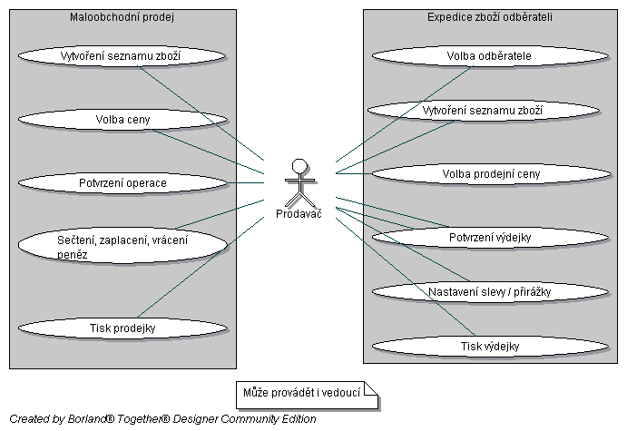
Obr. 3, Expedice zboží

4. Inventura
Inventura bude obsahovat dvě varianty použití.

4.1. Zaváděcí inventura
Tato varianta bude sloužit k zavedení nových skladových karet. Jako první vedoucí nastaví datum provedení inventury. Poté postupně vyplní skladovou kartu nového zboží a zadá množství zjištěné fyzickým spočítáním na skladě. Takto vytváří karty a nastavuje množství zboží až do zavedení celého skladu. Po dokončení a potvrzení celé operace je sestaven výsledek inventury, který je opět archivován.
Tuto inventuru je možno provést jak při prvním spuštění programu, kdy je databáze skladu prázdná, tak i později pro doplnění karet.

4.2. Inventura stavu na skladě
Tato část slouží ke kontrole stavu zboží na skladě. Umožňuje vytisknout stav zboží před začátkem inventury. Samotná inventura proběhne tak, že vedoucí zadá datum a následně nastavuje u veškerého zboží stav zjištěný fyzickým přepočtem zboží na skladě. Po nastavení všech položek vedoucí potvrdí operaci a je opět vytvořen protokol k archivaci. V poslední řadě vedoucí zadá, zda se má období před inventurou uzamknout tak, aby nedošlo k přepsání stavů před spočtením zboží.

Základní funkčnost shrnuje následující diagram:
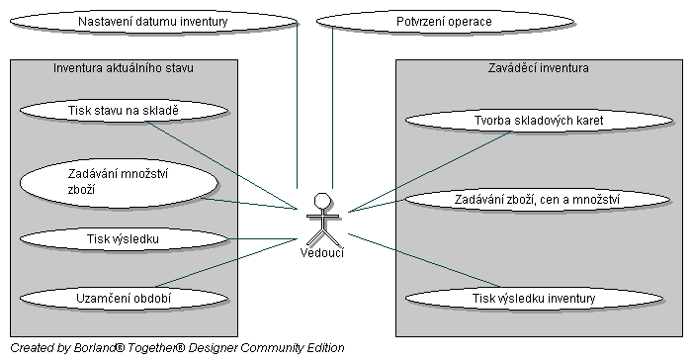
Obr. 4, Inventura

5. Editace karty dodavatele
Tato část umožní uživateli zadat nového dodavatele zboží, případně změnit jíž stávajícího. Uživatel postupně zadá údaje, které je potřebné uchovat o dodavateli. Jmenovitě tyto: Název dodavatele, kontaktní osobu, adresu, telefon, fax, email, web, IČO, DIČ, plátce DPH, číslo účtu.
Tuto kartu následně bude možné použít při nabírání zboží na sklad.

Základní funkčnost shrnuje následující diagram:
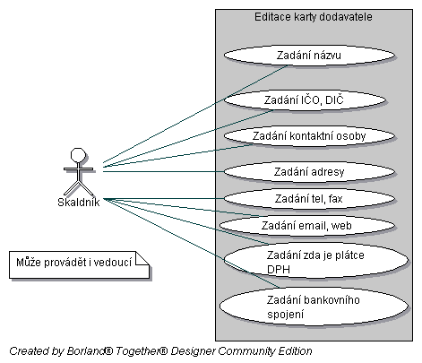
Obr. 5, Editace karty dodavatele

6. Editace karty odběratele
Obdobně jako předchozí kapitola umožní vytvořit a editovat kartu odběratele. Uživatel zadává potřebné údaje, a to: Název, kontaktní osobu, IČO, DIČ, dodací adresu, fakturační adresu, telefon, fax, email, web a číslo bankovního spojení.

Základní funkčnost shrnuje následující diagram:
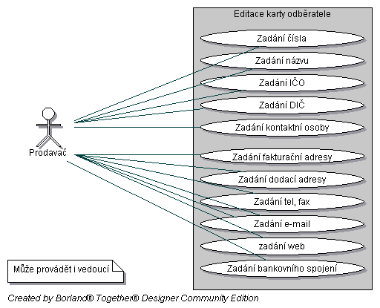
Obr. 6, Editace karty odběratele

7. Editace karty zboží
Každé zboží na skladě bude určeno potřebnými položkami. Konkrétně se jedná o tyto informace. Skladové číslo zboží, název zboží, sazba DPH, jednotka množství, EAN, typ zboží (zboží/komplet), nákupní cenu, minimálně čtyři prodejní ceny. Tento soupis informací se bude označovat jako karta zboží. Každé zboží na skladě bude mít jednu takovou kartu vytvořenou při inventuře, při příjmu zboží, nebo ji bude možno připravit explicitně pro pozdější použití.

Pozn.:
Položky „EAN“ (čárový kód) a „typ zboží“ nebudou v první verzi programu využity.
Položka „prodejní cena“ bude obsahovat jednu cenu implicitně označenou jako „záruční cena“

Základní funkčnost shrnuje následující diagram:
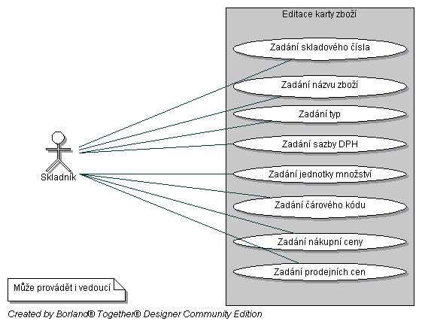
Obr. 7, Vytvoření a editace karty zboží

8. Rekapitulace – uzávěrka skladu
Tato funkčnost zajistí vytvoření statistiky pohybu zboží na skladě. Bude obsahovat dvě volby. Uzávěrku za měsíc a uzávěrku za rok.
Rekapitulace nebude vyžadovat žádné zadání od uživatele. Uživatel pouze vybere měsíční, nebo roční uzávěrku.
Při měsíční uzávěrce se vypočte konečný stav na skladě jako:
Konečný stav = stav z minulého měsíce + příjmy za tento měsíc – výdaje za tento měsíc
Příjmy a výdaje budou odvozeny z archivovaných příjemek a výdejek. Soupis bude také obsahovat podrobný rozpis příjmů a výdajů za hotovostní a bezhotovostní platby.
Volba uzávěrky za rok provede sečtení všech uzávěrek za měsíce v roce. Sestaví statistiku obsahující příjmy a výdaje v každém měsíci a konečný součet.

Základní funkčnost shrnuje následující diagram:
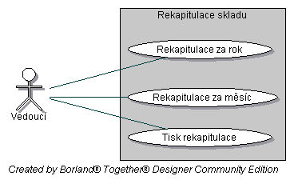
Obr. 8, Uzávěrka skladu

9. Obecné požadavky
- Program bude spustitelný pod MS Windows 98 a novější.
- Program bude využívat Grafické uživatelské rozhraní přes které bude ovládán a bude poskytovat výsledky.
- Všechna data se budou ukládat a načítat do/z databáze. Ta bude přístupná v počítačové síti jednotlivým stanicím z nainstalovaným skladovým programem. Program tedy bude možno spouštět zároveň na několika počítačích zapojených v síti a pracovat ze společnými daty.
- Prodejní ceny bude možno nechat počítat podle procentních koeficientů přednastavených v programu. Tyto hodnoty bude možno libovolně měnit a ukládat jako nové implicitní hodnoty.
- Při prohlížení skladu je potřeba u každého zboží zobrazovat skladové číslo, název zboží, cenu a množství. Program bude umožňovat vyhledávat podle názvu zboží, nebo podle skladového čísla.
- Příjemky a výdejky budou číslovány dle číselných řad. Na příjemce placené fakturou bude uvedeno číslo faktury.

